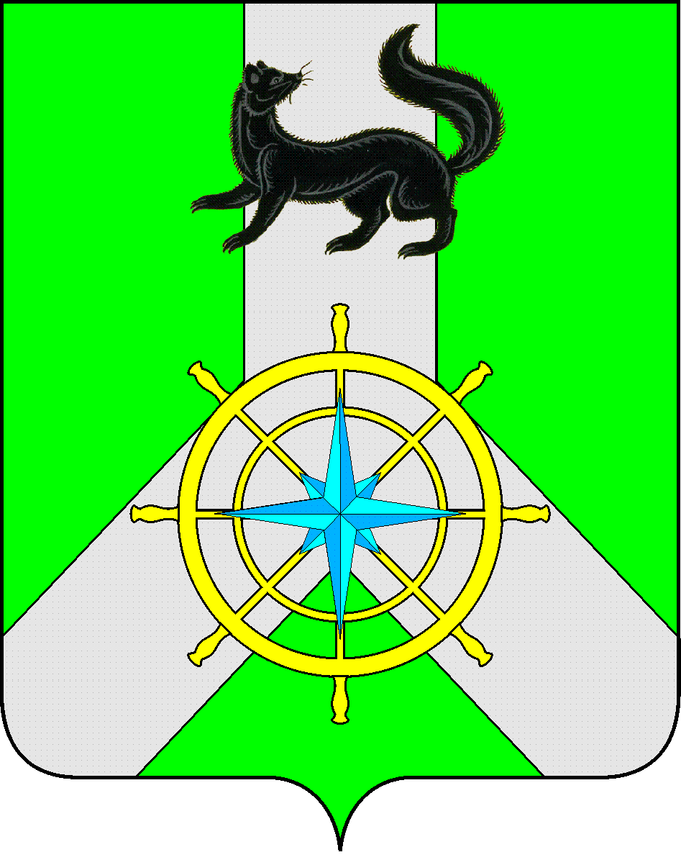
Р О С С И Й С К А Я Ф Е Д Е Р А Ц И Я

И Р К У Т С К А Я О Б Л А С Т Ь

К И Р Е Н С К И Й М У Н И Ц И П А Л Ь Н Ы Й Р А Й О Н

А Д М И Н И С Т Р А Ц И Я

П О С Т А Н О В Л Е Н И Е

От 12 июля 2021 г. |  | № 453
 | г. Киренск

Об утверждении Порядка

В целях поддержки выпускников Муниципального казённого образовательного учреждения дополнительного образования «Детская школа искусств им. А.В. Кузакова г. Киренска», их возвращения и трудоустройства в качестве преподавателей в Муниципальное казённое образовательное учреждение дополнительного образования «Детская школа искусств им. А.В. Кузакова г. Киренска», а также создания условий для оказания квалифицированных услуг в сфере культуры и искусства населению муниципального образования Киренский район (в т.ч. обучающимся МКОУ ДО ДШИ г.Киренска), руководствуясь п.п. «з» п. 12 Указа Президента РФ от 07.05.2018г. № 204 «О национальных целях и стратегических задачах развития Российской Федерации на период до 2024 года», п.11 ч.1 ст.15 Федерального закона от 06.10.2003 № 131-ФЗ "Об общих принципах организации местного самоуправления в Российской Федерации", ст. 39, 55 Устава муниципального образования Киренский район, администрация Киренского муниципального района

ПОСТАНОВЛЯЕТ:

1.Утвердить Порядок предоставления денежной выплаты за счет средств бюджета муниципального образования Киренский район выпускникам муниципального казённого образовательного учреждения дополнительного образования «Детская школа искусств им. А.В. Кузакова г. Киренска», обучающимся по программам средне-специального и высшего профессионального образования учреждений РФ в области культуры и искусства (приложение №1).
2.Утвердить состав комиссии по назначению денежной выплаты за счет средств бюджета муниципального образования Киренский район выпускникам Муниципального казённого образовательного учреждения дополнительного образования «Детская школа искусств им. А.В. Кузакова г. Киренска», обучающимся по программам средне-специального и высшего профессионального образования учреждений РФ в области культуры и искусства (приложение №2).
3. Настоящее постановление подлежит размещению на официальном сайте администрации Киренского муниципального района kirenskrn.irkobl.ru.
4. Контроль за исполнением постановления возложить на начальника отдела по культуре, делам молодежи и спорту.

Мэр района К.В. Свистелин

Лист согласования к постановлению № 453 от 12.07.2021г.

СОГЛАСОВАНО:

Первый заместитель мэра района-
Председатель комитета по социальной политике

А.В.Воробьев______________________________

Отдел по экономике

Синькова М.Р.______________________________

Правовой отдел

Карелина Н.Г.________________________________

Подготовила:
Начальник отдела по культуре, делам молодежи и спорту О.С.Слезкина

Приложение 1 к Постановлению мэра района
№ 453 от 12 июля 2021г.

ПОРЯДОК
предоставления денежной выплаты за счет средств бюджета муниципального образования Киренский район выпускникам муниципального казённого образовательного учреждения дополнительного образования «Детская школа искусств им. А.В. Кузакова г. Киренска», обучающимся по программам средне-специального и высшего профессионального образования учреждений РФ в области культуры и искусства

1. Общие положения
1.1. Настоящий Порядок разработан в целях поддержки выпускников муниципального казённого образовательного учреждения дополнительного образования «Детская школа искусств им. А.В. Кузакова г. Киренска», с целью их возвращения и трудоустройства в качестве преподавателей в муниципальное казённое образовательное учреждение дополнительного образования «Детская школа искусств им. А.В. Кузакова г. Киренска» (далее – Школа искусств), создания условий для оказания квалифицированных услуг в сфере культуры и искусства населению муниципального образования Киренский район (в т.ч. обучающимся в Школе Искусств).
1.2. Настоящий Порядок определяет порядок предоставления денежной выплаты за счет средств бюджета муниципального образования Киренский район выпускникам Школы искусств, обучающимся по очной форме обучения по программам средне-специального и высшего профессионального образования учреждений РФ в области культуры и искусства.
1.3. Денежная выплата назначается за счет средств районного бюджета, в рамках муниципальной программы «Молодежная политика Киренского района на 2014-2025 г.г.», Подпрограммы 1 «Качественное развитие потенциала и воспитание молодежи Киренского района» и обеспечивается за счет средств бюджета муниципального образования Киренский район.
1.4. Денежная выплата предоставляется ежегодно по итогам аттестации за каждый курс (год) обучения.
1.5. Право на получение денежной выплаты предоставляется однократно в период обучения в средне-специальном или высшем образовательном учреждении РФ в области культуры и искусства. В случае окончания средне-специального учреждения и реализации права получения денежной выплаты, выпускник не имеет право претендовать на её получение при поступлении и обучении в высшем образовательном учреждении РФ в области культуры и искусства, в странах ближнего и дальнего зарубежья.
1.6. Денежные выплаты являются публичным обязательством муниципального образования Киренский район перед физическим лицом, подлежащим исполнению в денежной форме.
2. Право на предоставление денежной выплаты.
2.1. Кандидатами на предоставление денежной выплаты могут быть выпускники Школы искусств, поступившие в учреждения среднего и высшего профессионального образования РФ в области культуры и искусства, успешно обучающиеся по выбранным специальностям и планирующие по окончании обучения возвращение в Киренский район с целью трудоустройства в качестве педагогических работников Школы искусств.

3. Порядок организации выдвижения кандидатов
3.1. Выдвижение кандидатов на предоставление денежной выплаты осуществляется ежегодно преподавателями и классными руководителями на педагогическом совете Школы искусств.
3.2. Ежегодное количество кандидатов на предоставление денежной выплаты – не более двух человек каждый учебный год, но с учетом потребностей в кадрах педагогических работников Школы искусств, на основании подготовленных учреждением документов, подтверждающих потребность в кадрах по каждому направлению и утвержденных директором Школы искусств.
3.3. Решение о представлении кандидатов принимается голосованием на педагогическом совете Школы искусств.
3.4. Предложенные педагогическим советом Школы искусств кандидатуры рассматриваются на комиссии по предоставлению денежной выплаты за счет средств бюджета муниципального образования Киренский район выпускникам Школы искусств, обучающимся по программам средне-специального и высшего профессионального образования учреждений РФ в области культуры и искусства.
3.5. Администрация Школы искусств готовит пакет документов для рассмотрения комиссией, в состав которого входит:
- выписка из протокола решения педагогического совета Школы искусств;
- ходатайство администрации Школы искусств о выдвижении кандидатур;
- справка об обучении в образовательной организации высшего или среднего профессионального образования в сфере культуры и искусства;
- согласие на обработку персональных данных кандидатов;
- ксерокопии паспортов кандидатов, их родителей (законных представителей);
- банковские реквизиты кандидатов или их родителей (законных представителей), если кандидат на момент денежной выплаты не достиг 16-летнего возраста.
4. Комиссия и регламент ее работы
4.1. Состав комиссии по денежной выплате утверждается постановлением мэра Киренского муниципального района.
4.2. В состав комиссии включаются: мэр Киренского муниципального района, первый заместитель мэра муниципального района - председатель комитета по социальной политике, начальник финансового управления администрации Киренского муниципального района, начальник отдела по культуре, делам молодежи и спорту администрации Киренского муниципального района, директор Школы искусств, начальник правового отдела администрации Киренского муниципального района, начальник отдела по экономике администрации Киренского муниципального района, главный специалист по молодежной политике отдела по культуре, делам молодежи и спорту администрации Киренского муниципального района.
4.3. Решение комиссии принимается по каждому кандидату голосованием большинством голосов и оформляется протоколом.

5. Условия и порядок предоставления денежной выплаты.
5.1. Денежная выплата осуществляется в период обучения на основании договора о предоставлении денежной выплаты выпускнику Школы искусств, принявшему обязательства в соответствии с договором по окончании обучения заключить трудовой договор с Учреждением на срок не менее 5 лет.
5.2. Денежные выплаты предоставляются ежегодно по итогам аттестации за каждый курс (год) обучения при условии наличия справки об отсутствии академической задолженности у студента за текущий учебный год.
5.2.1. Справки об отсутствии академической задолженности у студента за текущий учебный год запрашиваются в соответствующем учебном заведении официально должностными лицами Школы искусств и предоставляются в комиссию в срок до 01 сентября текущего года.
5.3. Комиссия по предоставлению денежной выплаты рассматривает документы в срок до 15 сентября текущего года, оформляет решение протоколом. Решение о денежных выплатах утверждается постановлением мэра Киренского муниципального района.
5.4. Денежная выплата включают в себя выплату один раз в год ежегодно в течение периода обучения в средне-специальном или высшем образовательном учреждении РФ в области культуры и искусства.
Размер денежной выплаты определяется ежегодно в рамках муниципальной программы при формировании бюджета на соответствующий финансовый год. Месячный размер денежной выплаты составляет 50% минимального размера оплаты труда (МРОТ), утвержденного Федеральным законом "О минимальном размере оплаты труда" от 19.06.2000 N 82-ФЗ, установленного в соответствующем году без учета районного коэффициента и надбавок за работу районах Крайнего Севера и приравненных к ним местностях. Выплата за учебный год осуществляется суммарно за 9 месяцев учебы.
5.5.Денежная выплата предоставляется с учетом полного прохождения каждого курса (года) обучения.
5.6.Денежная выплата зачисляется на указанный счет студента среднего-специального или высшего образовательного учреждения, или законного представителя студента, не достигшего возраста 16-ти лет.

Приложение 2 к Постановлению мэра района
№ 453 от 12 июля 2021г.

Состав комиссии
по предоставлению денежной выплаты за счет средств бюджета муниципального образования Киренский район выпускникам Муниципального казённого образовательного учреждения дополнительного образования «Детская школа искусств им. А.В. Кузакова г. Киренска», обучающимся по программам средне-специального и высшего профессионального образования учреждений РФ в области культуры и искусства

Председатель комиссии:
Свистелин Кирилл Викторович - Мэр Киренского муниципального района.
Заместитель председателя комиссии:
Воробьев Александр Викторович- первый заместитель мэра муниципального района -председатель комитета по социальной политике
Секретарь комиссии: Березовская Светлана Викторовна, главный специалист по работе с молодежью.
Члены комиссии:
Шалда Елена Альбертовна-начальник Финансового управления администрации Киренского муниципального района.
Слёзкина Ольга Сергеевна- начальник отдела по культуре, делам молодежи и спорту администрации Киренского муниципального района.
Чернина Ирина Сергеевна – начальник правового отдела администрации Киренского муниципального района;
Синькова Марина Рудольфовна – начальник отдела по экономике администрации Киренского муниципального района;
Петрова Вероника Васильевна - директор МКОУ ДО «Детская школа искусств им. А.В.Кузакова г. Киренска».

